Памятка
Запись в кружки и секции
1.Войдите в личный кабинет ЕПГУ
«Единый портал государственных и муниципальных услуг (функций)» (далее - ЕПГУ) https://www.gosuslugi.ru/.
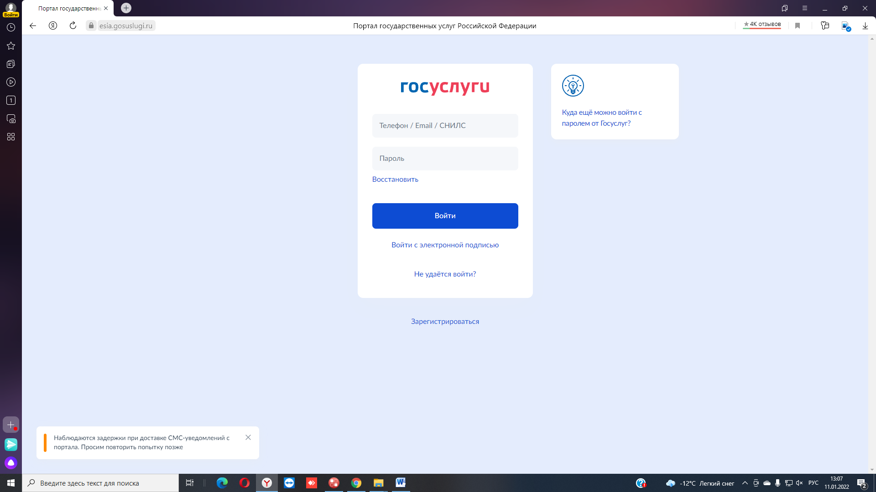

Выберите пункт меню Каталог услуг.
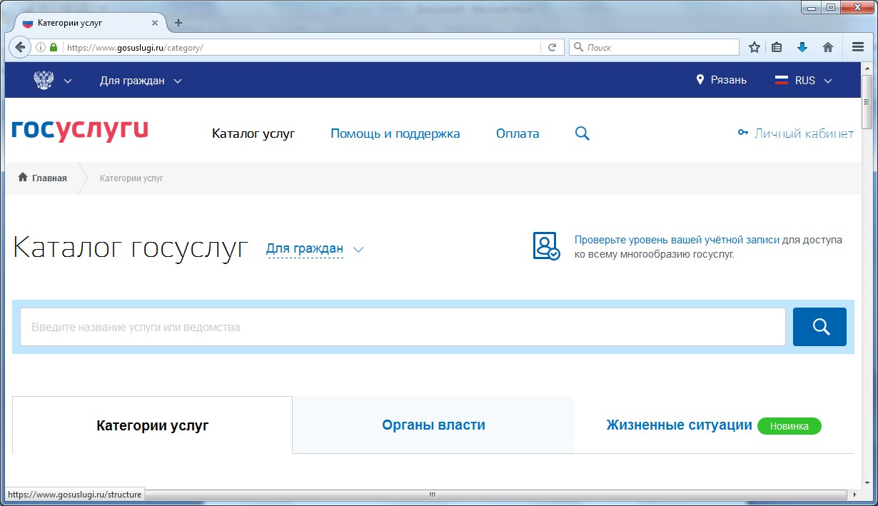
На открывшейся странице выберите вкладку Категории услуг.
В разделе Дети Образование
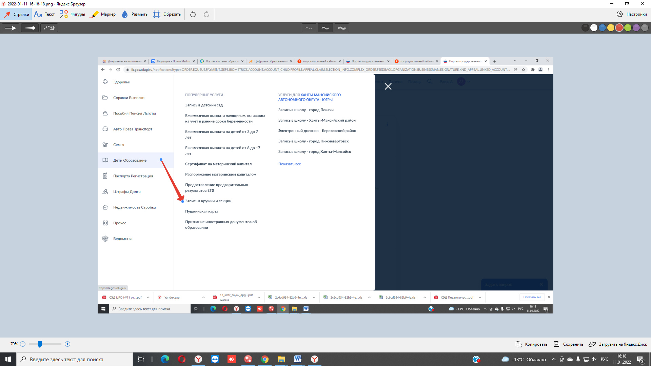

Переход вкладка Запись в кружки и секции
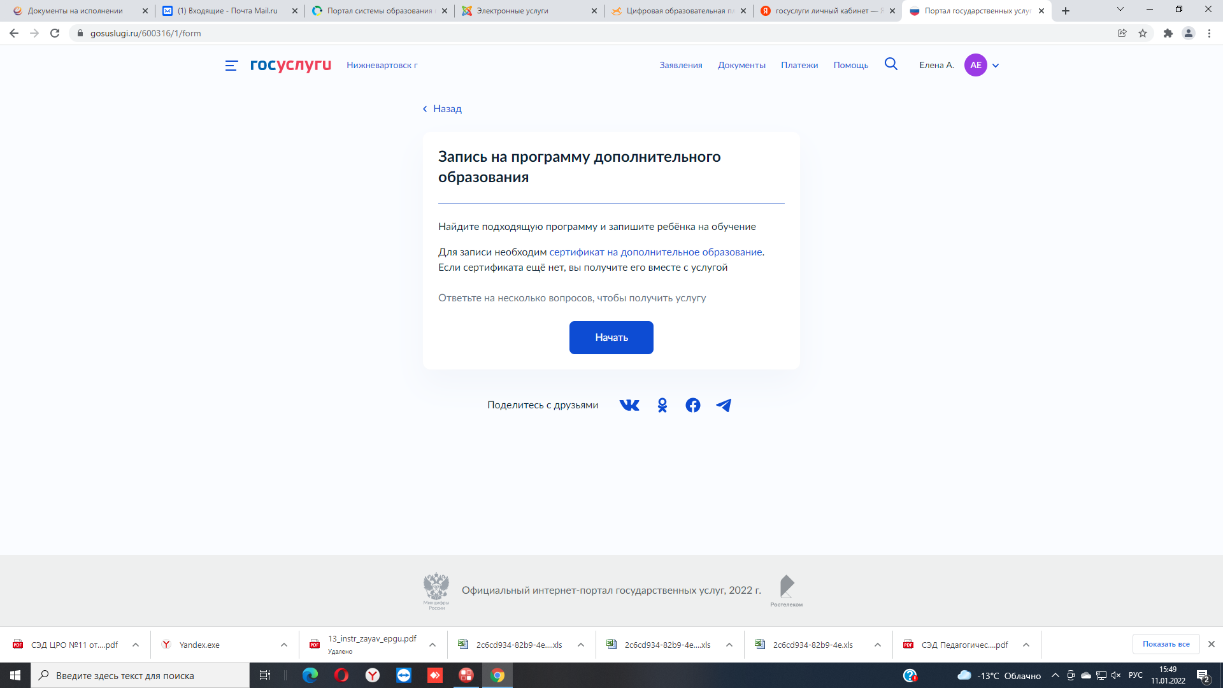
Запись на программу дополнительного образования

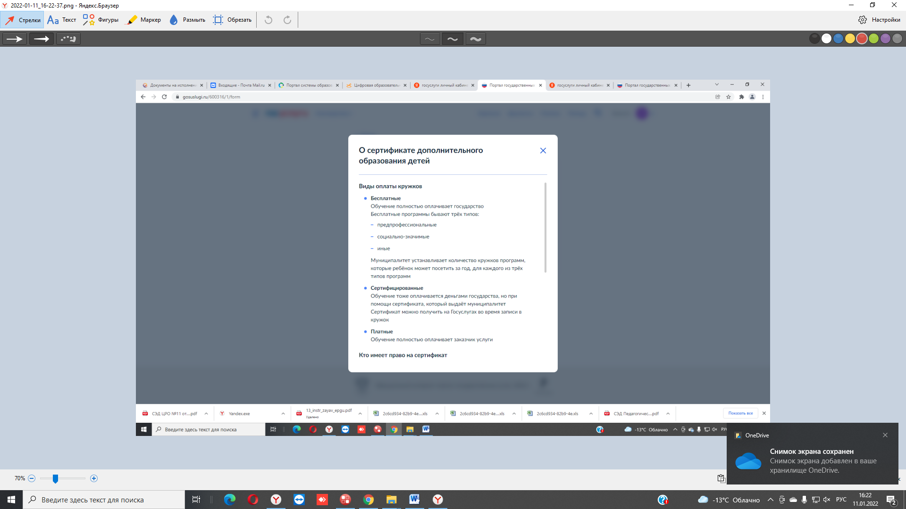
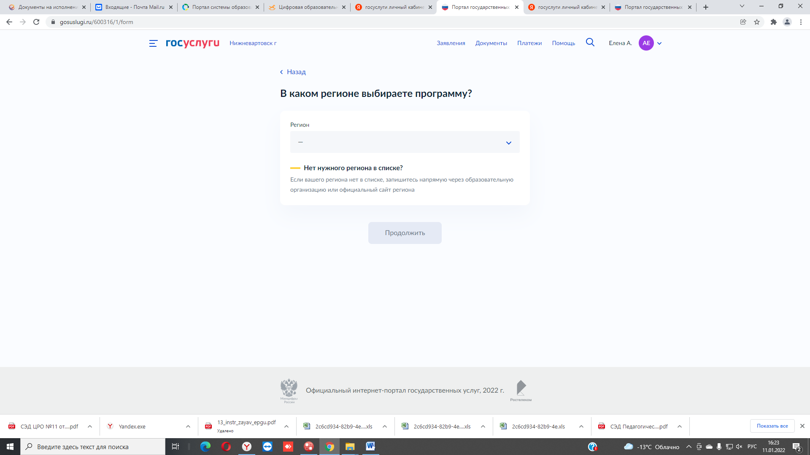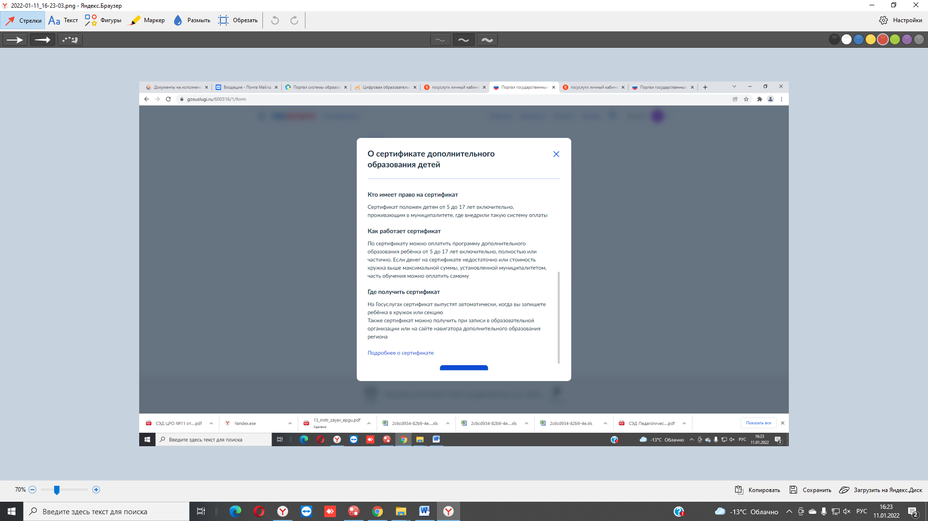

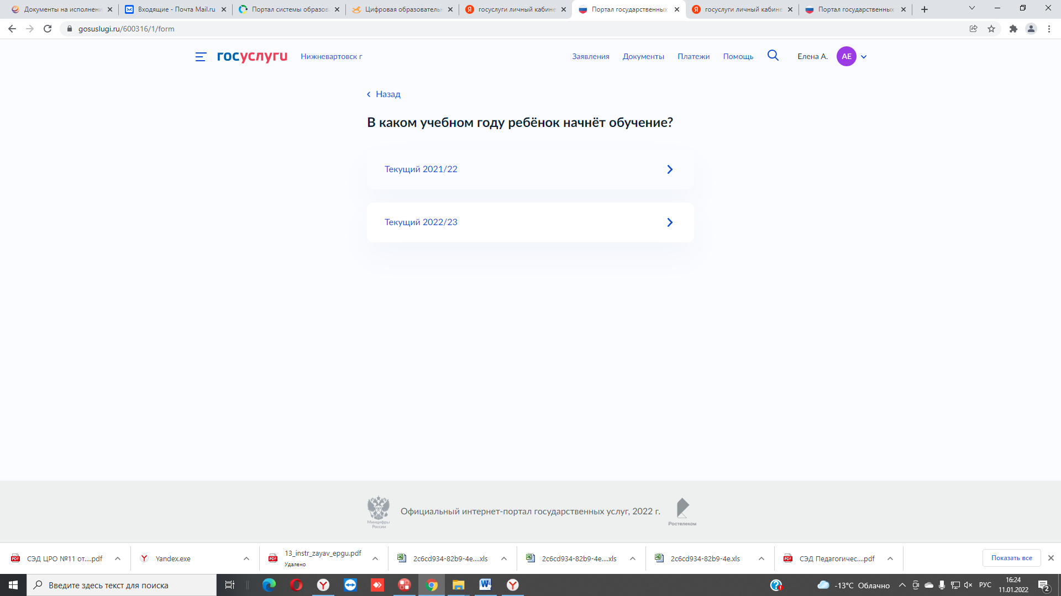
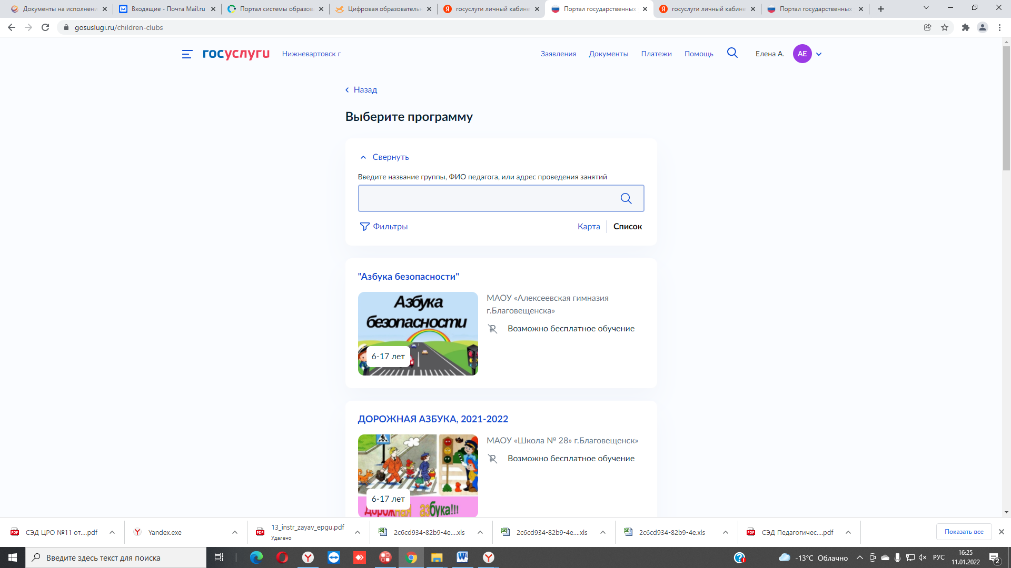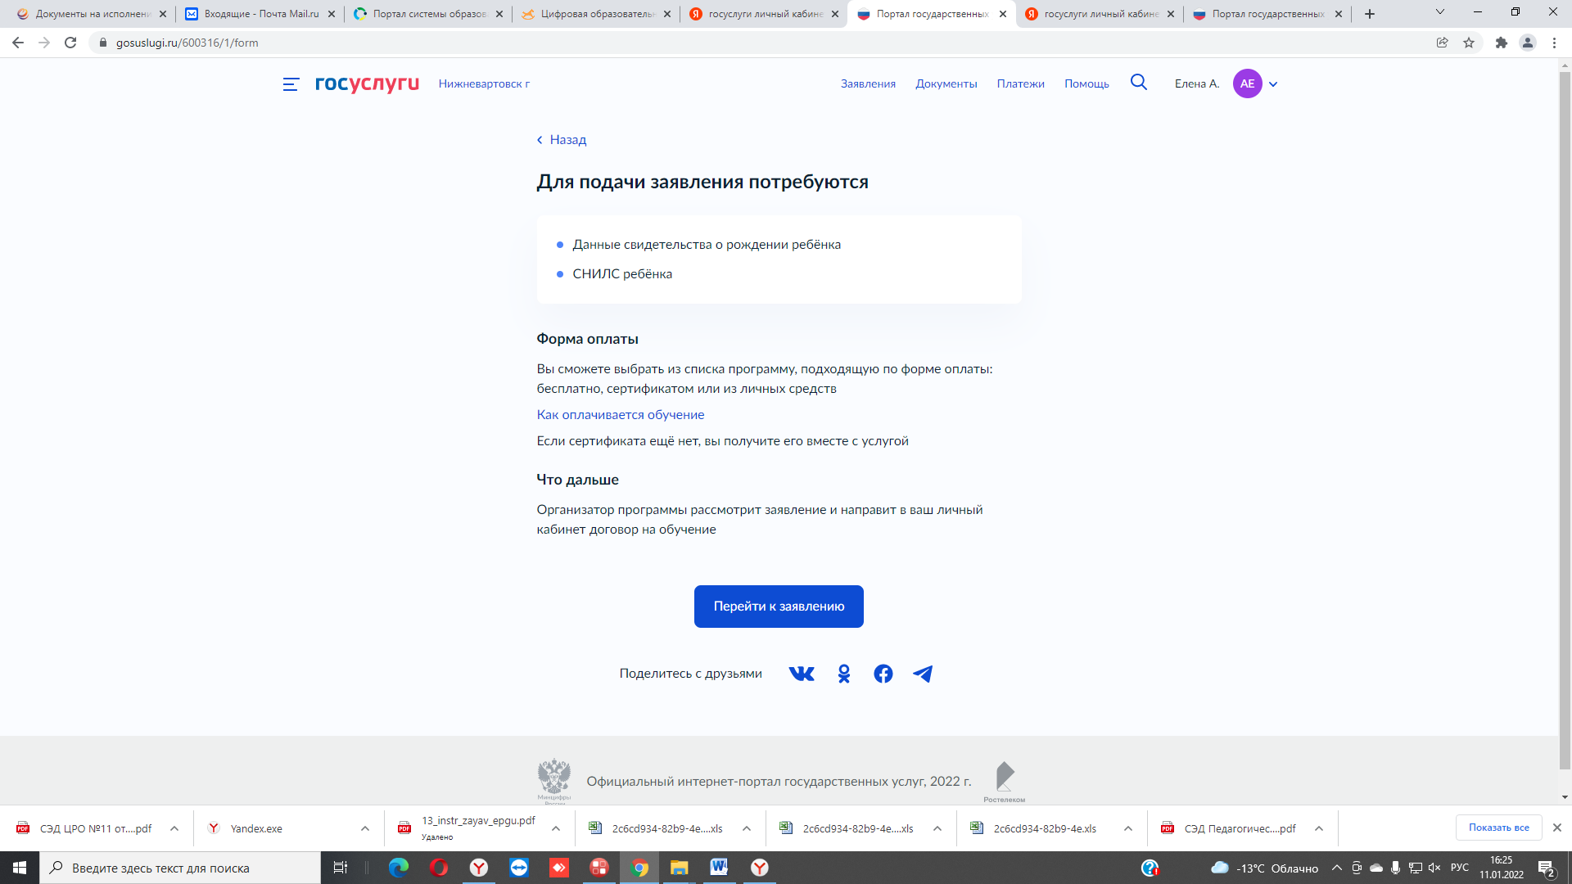
В случае успешной подачи заявления, информация о нем будет отображена в разделе Мои заявки > Поданные заявления в личном кабинете на портале «Госуслуги»

